შპს „ზმპ კომპანი“

ქ. თბილისში, ქვემო სამგორის რაიონში მდებარე საღებავების საწარმოს სკრინინგი

შემსრულებელი
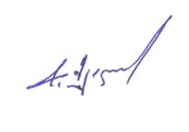
შპს „გამა კონსალტინგი“

დირექტორი ზ. მგალობლიშვილი

2021 წელი

Gamma Consulting Ltd. 19d. Guramishvili av, 0192, Tbilisi, Georgia
Tel: +(995 32) 2614434; E-mail: zmgreen@gamma.ge; www.gamma.ge; www.facebook.com/gammaconsultingGeorgia
სარჩევი
შესავალი 3
1 სკრინინგის ანგარიშის მომზადების საკანონმდებლო საფუძველი 4
2 დაგეგმილი საქმიანობის მოკლე აღწერა 5
2.1 საპროექტო ტერიტორიის ადგილმდებარეობა 5
2.2 ტექნოლოგიური პროცესის აღწერა 9
3 გარემოსა და ადამიანის ჯანმრთელობაზე ზემოქმედების ფაქტორები 13
3.1 ზემოქმედების მოკლე აღწერა 13
3.2 ატმოსფერულ ჰაერში მავნე ნივთიერებების ემისიები და ხმაურის გავრცელება 14
3.3 ზედაპირული წყლების დაბინძურების რისკები 14
3.4 ნარჩენები და ნარჩენების მართვა 15
3.5 სატრანსპორტო ნაკადებზე ზემოქმედება 15
3.6 ზემოქმედება სოციალურ გარემოზე, ადამიანის ჯანმრთელობაზე და უსაფრთხოებაზე 16
4 დაგეგმილი საქმიანობით გამოწვეული გარემოზე შესაძლო ზემოქმედება 17
5 გარემოზე ზემოქმედების შემარბილებელი ღონისძიებები 19
დანართი I შპს „ზმპ კომპანი“-ს მიმართ შედგენილი №063009 ოქმი 20

შესავალი
შპს „ზმპ კომპანი“-ს კუთვნილი საღებავების საწარმო 2020 წლიდან ფუნქციონირებს ქ. თბილისში, ქვემო სამგორის რაიონში, გრიგოლ ლორთქიფანიძის ქუჩა, №152-ში, რომლის საქმიანობასაც წარმოადგენს სამშენებლო-და სამღებრო სამუშაოებისთვის განკუთვნილი საღებავების შერევა/დაფასოება.
წარმოდგენილი ანგარიში შეეხება შპს „ზმპ კომპანი“-ს საღებავების საწარმოს სკრინინგს.
საქმიანობის განმახორციელებელი შპს „ზმპ კომპანი“-სა და სკრინინგის ანგარიშის შემმუშავებელი კომპანიის შპს „გამა კონსალტინგი“-ს საკონტაქტო ინფორმაცია მოცემულია ცხრილში.
ინფორმაცია საქმიანობის განმახორციელებლის და საკონსულტაციო კომპანიის შესახებ.
საქმიანობის განმახორციელებელი | შპს „ზმპ კომპანი“
საქმიანობის განხორციელების ადგილის მისამართი | ქ. თბილისი, ქვემო სამგორის რაიონი, გრიგოლ ლორთქიფანიძის ქუჩა, №152
საქმიანობის სახე | საღებავების წარმოება
საიდენტიფიკაციო კოდი | 204995700
საკონტაქტო პირი | მალხაზ ფავლენიშვილი
საკონტაქტო პირის ტელეფონი | +995 599 543114
საკონსულტაციო კომპანია: | „გამა კონსალტინგი“
კომპანიის დირექტორი | ზურაბ მგალობლიშვილი
კომპანიის დირექტორის ტელეფონი | +032 2614434; +995 599 504 434

სკრინინგის ანგარიშის მომზადების საკანონმდებლო საფუძველი
როგორც შესავალში აღინიშნა, შპს „ზმპ კომპანი“-ს კუთვნილი საღებავების საწარმო 2020 წლიდან ფუნქციონირებს ქ. თბილისში. „გარემოსდაცვითი შეფასების კოდექსი“-ს II დანართის, მე-6 პუნქტის, 6.2 ქვეპუნქტის თანახმად, საღებავების წარმოება ექვემდებარება სკრინინგის პროცედურის გავლას და სკრინინგის გადაწყვეტილების მიღებას. სკრინინგის პროცედურა განსაზღვრავს გარემოზე ზემოქმედების შეფასების ჩატარების საჭიროებას.
შპს „ზმპ კომპანი“-ს მიმართ შედგენილი №063009 ოქმის მიხედვით (იხ.დანართი I), შპს „ზმპ კომპანი“-ს „გარემოსდაცვითი შეფასების კოდექსი“-ს მიხედვით გათვალისწინებული პროცედურები არ აქვს გავლილი და შესაბამისი გადაწყვეტილება არ აქვს მიღებული.
საქართველოს გარემოს დაცვისა და სოფლის მეურნეობის სამინისტროს 2021 წლის 01 მარტის №1879/01 წერილის მიხედვით, შპს „ზმპ კომპანი“-ს საწარმოს საქმიანობა განიხილება როგორც გარემოსდაცვითი შეფასების კოდექსით გათვალისწინებული სკრინინგის პროცედურისადმი დაქვემდებარებული საქმიანობა და საჭიროებს შესაბამისი პროცედურების გავლას.
აქედან გამომდინარე, შპს „ზმპ კომპანი“-ს საქმიანობა ექვემდებარება სკრინინგის პროცედურას, რის საფუძველზეც მომზადებულია წინამდებარე სკრინინგის ანგარიში.
საქმიანობის სკრინინგი
საქმიანობის განმახორციელებელი ვალდებულია საქმიანობის დაგეგმვის შეძლებისდაგვარად ადრეულ ეტაპზე სამინისტროს წარუდგინოს დაგეგმილი საქმიანობის სკრინინგის განცხადება და სამინისტროსგან მიიღოს გადაწყვეტილება იმის თაობაზე, ექვემდებარება თუ არა დაგეგმილი საქმიანობა გზშ-ს.
საქმიანობის განმახორციელებლის მიერ, სამინისტროსთვის წარდგენილი სკრინინგის განცხადება, საქართველოს ზოგადი ადმინისტრაციული კოდექსის 78-ე მუხლით გათვალისწინებული ინფორმაციის გარდა, უნდა მოიცავდეს:
- მოკლე ინფორმაციას დაგეგმილი საქმიანობის შესახებ;
- ინფორმაციას დაგეგმილი საქმიანობის მახასიათებლების, განხორციელების ადგილისა და შესაძლო ზემოქმედების ხასიათის შესახებ.
სკრინინგის განცხადების რეგისტრაციიდან 3 დღის ვადაში სამინისტრო უზრუნველყოფს ამ განცხადების თავის ოფიციალურ ვებგვერდზე და შესაბამისი მუნიციპალიტეტის აღმასრულებელი ორგანოს ან/და წარმომადგენლობითი ორგანოს საინფორმაციო დაფაზე განთავსებას. საზოგადოებას უფლება აქვს, სკრინინგის განცხადების ვებგვერდსა და საინფორმაციო დაფაზე განთავსებიდან 7 დღის ვადაში, ამ კოდექსის 34-ე მუხლის პირველი ნაწილით დადგენილი წესით წარუდგინოს სამინისტროს მოსაზრებები და შენიშვნები ამ განცხადებასთან დაკავშირებით. სამინისტრო იხილავს საზოგადოების მიერ წარმოდგენილ მოსაზრებებსა და შენიშვნებს და, შესაბამისი საფუძვლის არსებობის შემთხვევაში, მხედველობაში იღებს მათ სკრინინგის გადაწყვეტილების მიღების პროცესში.
სკრინინგის განცხადების რეგისტრაციიდან არაუადრეს 10 დღისა და არაუგვიანეს 15 დღისა სამინისტრო იღებს გადაწყვეტილებას იმის თაობაზე, ექვემდებარება თუ არა დაგეგმილი საქმიანობა გზშ-ს.
თუ სამინისტრო სკრინინგის პროცედურის დასრულების შემდეგ დაადგენს, რომ დაგეგმილი საქმიანობა გზშ-ს არ ექვემდებარება, განმცხადებელი ვალდებულია დაიცვას საქართველოში არსებული გარემოსდაცვითი ტექნიკური რეგლამენტებით დადგენილი მოთხოვნები და გარემოსდაცვითი ნორმები.
სკრინინგის პროცედურის დასრულებიდან 5 დღის ვადაში, სამინისტრო უზრუნველყოფს დასაბუთებული სკრინინგის გადაწყვეტილების თავის ოფიციალურ ვებგვერდზე და შესაბამისი მუნიციპალიტეტის აღმასრულებელი ორგანოს ან/და წარმომადგენლობითი ორგანოს საინფორმაციო დაფაზე განთავსებას.

დაგეგმილი საქმიანობის მოკლე აღწერა

საპროექტო ტერიტორიის ადგილმდებარეობა
შპს „ზმპ კომპანი“-ს საკუთრებაში არსებული ტერიტორიის ფართობი 6314 მ²-ია, რომელიც კომპანიის საკუთრებას წარმოადგენს (საკ/კ: 01.19.22.008.053). კომპანია საღებავების წარმოებისთვის ამ ფართობიდან იყენებს დაახლოებით 500 მ² ფართობს, რომელზეც ორსართულიანი შენობაა განთავსებული. შენობის პირველ სართულზე განთავსებულია საღებავების წარმოებისთვის საჭირო ინფრასტრუქტურა, ხოლო მეორე სართულზე განთავსებულია კომპანიის ოფისი.
დედაქალაქის მიწათსარგებლობის გენერალური გეგმის მიხედვით, ტერიტორია სადაც განთავსებულია საწარმო, წარმოადგენს სამრეწველო ზონას (ს-1). დედაქალაქის მიწათსარგებლობის გენერალურ გეგმაში მოცემული განსაზღვრების მიხედვით - „სამრეწველო ზონა 1 (ს-1) - ეს არის ზონა, სადაც განთავსებულია ის საწარმოები, რომლებიც გამოირჩევიან ტექნოლოგიურობით, ენერგომომჭირნეობით და მასალის დანახარჯის სიმცირით. ასეთი ტიპის საწარმოები უმეტესად ეკოლოგიური სისუფთავით გამოირჩევიან და სავსებით შესაძლებელია მათი განთავსება აგრეთვე საზოგადოებრივ-საქმიანი სივრცის ფარგლებში“. სამრეწველო ზონის ტერიტორიაზე განთავსებულია სწორედ ასეთი ტიპის სხვადასხვა პროფილის მცირე საწარმო, მათ შორის შპს „ზმპ კომპანი“-ს საღებავების საწარმოც. სამრეწველო ზონას, სადაც საწარმოა განთავსებული სამხრეთით საცხოვრებელი ზონა 2 (სზ-2) ესაზღვრება, ამ ზონის განაშენიანების დომინირებული სახეობაა ერთბინიანი საცხოვრებელი სახლები (იხ. სურათი 2.1.2).
საწარმოს განთავსების ადგილიდან დასავლეთით, დაახლოებით 165 მეტრში (პირდაპირი მანძილი) მდებარეობს უახლოესი საცხოვრებელი კორპუსი, ხოლო სამხრეთ-აღმოსავლეთით, დაახლოებით 115 მეტრში (პირდაპირი მანძილი) მდებარეობს მიკროავტობუსების ავტოსადგომი (იხ. სურათი 2.1.1.).

სურათი 2.1.1. საწარმოს განთავსების ტერიტორიის სიტუაციური სქემა
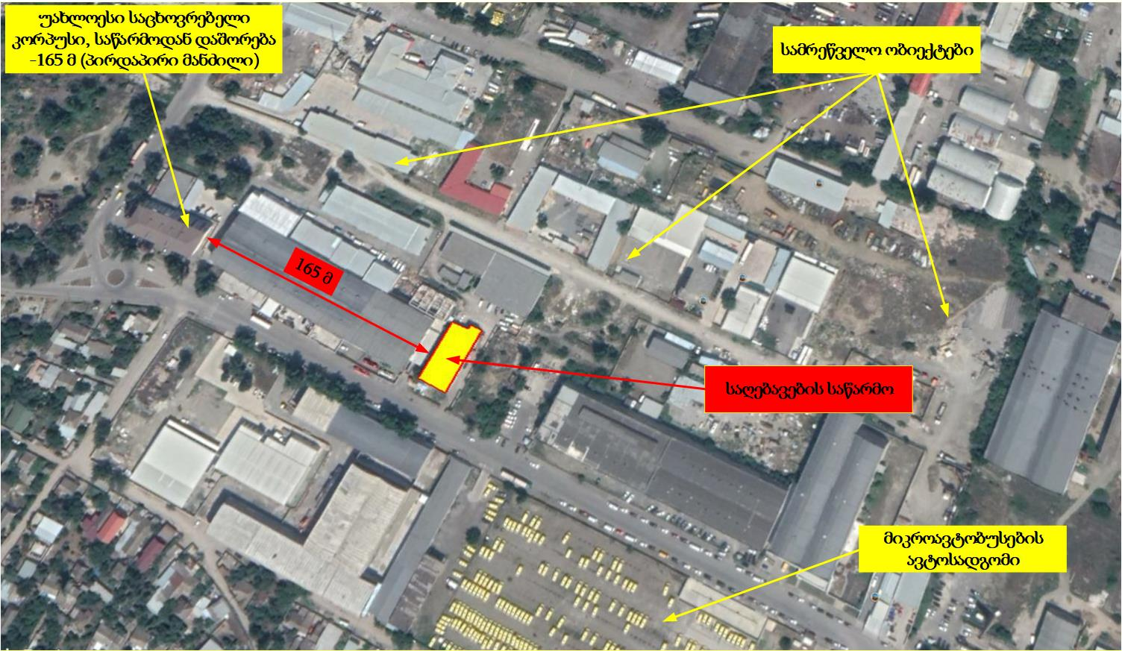

სურათი 2.1.2 საწარმოს ტერიტორიაზე და მის მიმდებარედ არსებული ფუნქციური ზონები
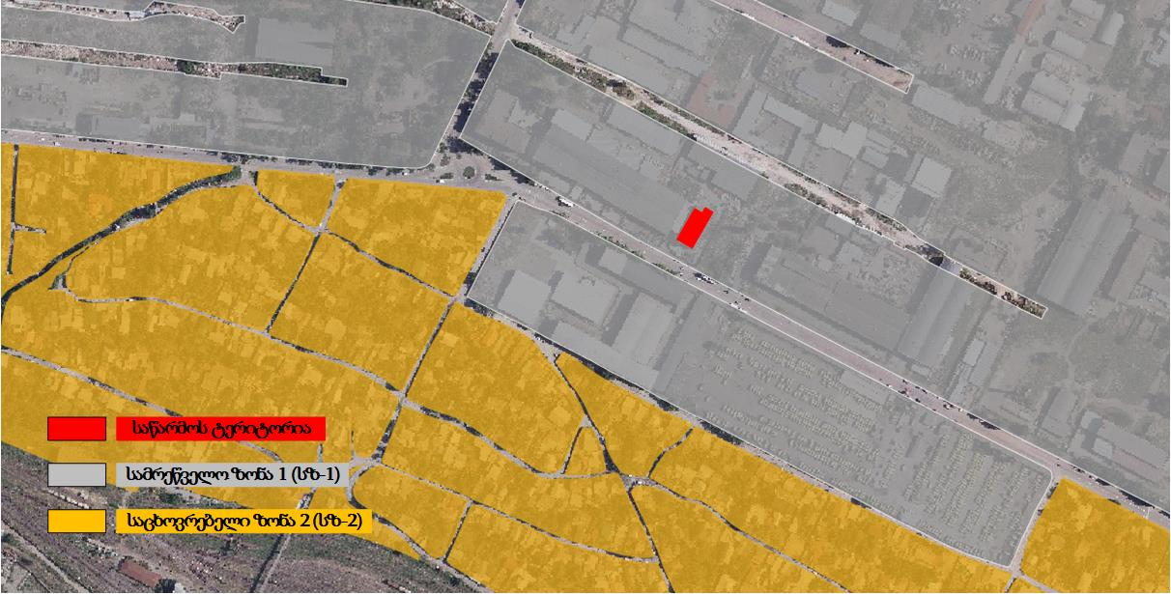
სურათი 2.1.3 საღებავების საწარმოს ფოტომასალა
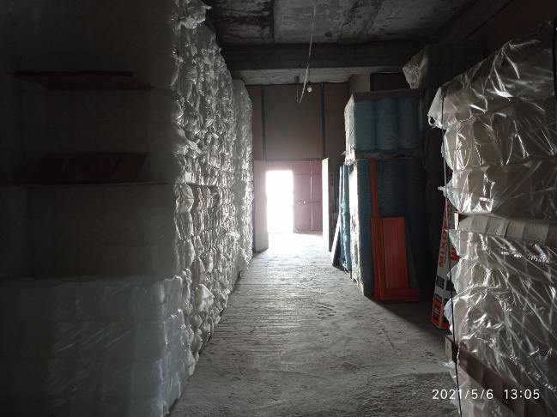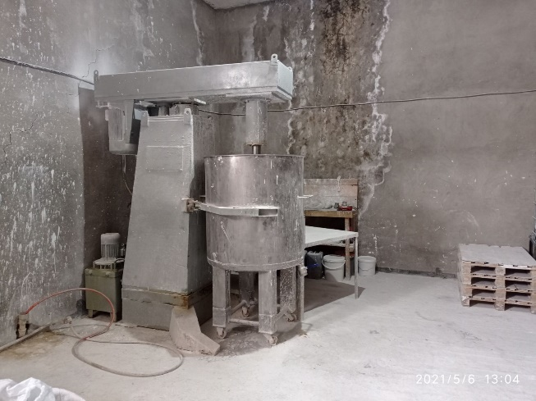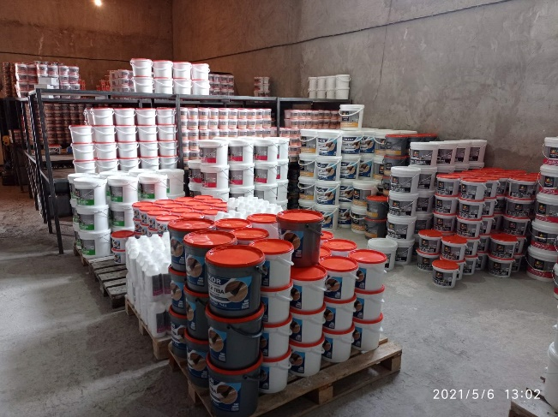
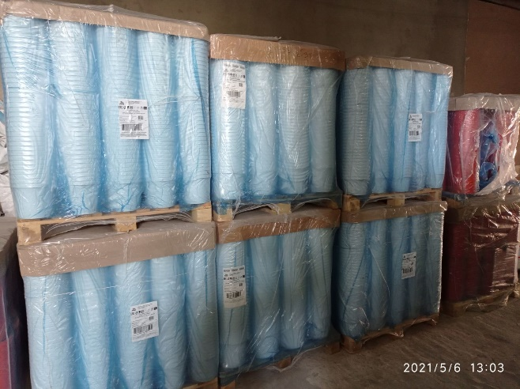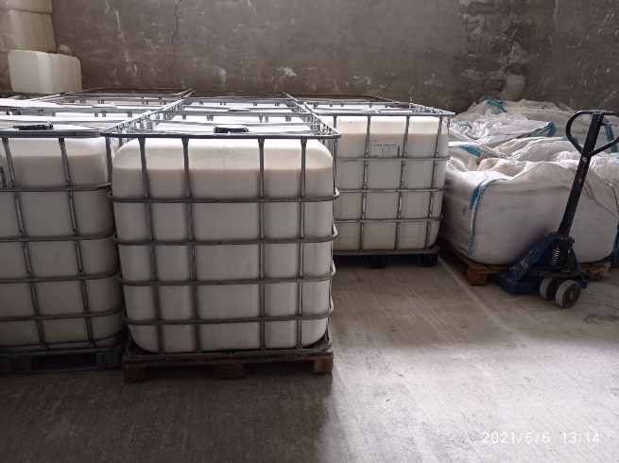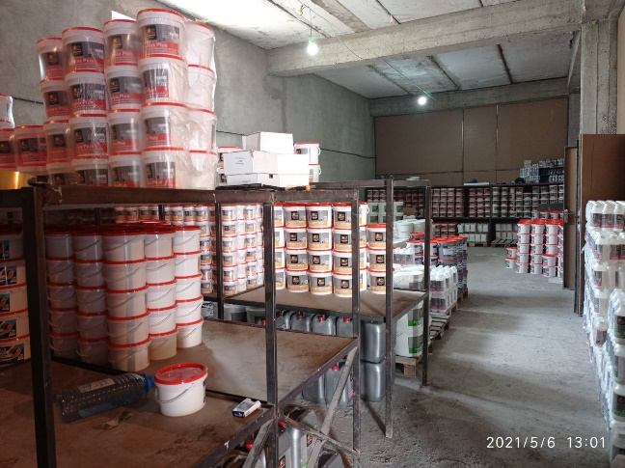

ტექნოლოგიური პროცესის აღწერა
შპს „ზმპ კომპანი“ 2020 წლიდან ახორციელებს წყლის საღებავების დამზადებას, კერძოდ, საღებავის მშრალი და თხევადი კომპონენტების ერთმანეთში შერევას.
საწარმო განეკუთვნება მცირე საწარმოების ტიპს, რომლის წლიური წარმადობა 150 ტ, ხოლო თვეში 12.5 ტონა საღებავის წარმოებაა.
საწარმო წელიწადში მუშაობს 260 დღე, კვირაში 5 დღე, 8 საათიანი სამუშაო გრაფიკით. საწარმოში სულ 9 ადამიანია დასაქმებული.
საწარმო განთავსებულია კაპიტალური ტიპის გადახურულ შენობა-ნაგებობაში, სადაც პირველ სართულზე მოწყობილია როგორც საწარმოო უბანი, ასევე სასაწყობო მეურნეობა და წარმოებისთვის საჭირო დამხმარე სათავსოები.
საწარმოო შენობის განთავსების GPS კოორდინატებია:
- X-491664; Y-4613878;
- X-491684; Y-4613913;
- X-491694; Y-4613908;
- X-491695; Y-4613911;
- X-491703; Y-4613907;
- X-491681; Y-4613868;
საწარმოო შენობის პირველი სართულის გენ-გეგმა, სადაც მიმდინარეობს საღებავების შერევა/დაფასოება, მოცემულია სურათზე 2.2.1. საწარმოო შენობის ფოტომასალა იხილეთ სურათზე 2.1.3.
სურათი 2.2.1 საწარმოო შენობის გენ-გეგმა
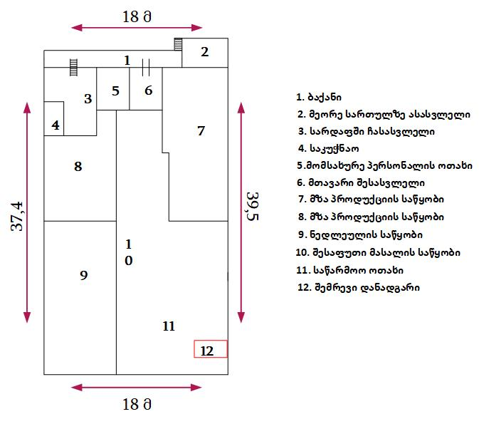
საწარმოს ნედლეულის მისაღებად/ჩამოსაცლელად და მზა პროდუქციის გასაცემად აქვს სატრანსპორტო საშუალებების მისადგომად განსაზღვრული ბაქანი. შენობაში იზოლირებულად არის განთავსებული მზა პროდუქციის, ნედლეულის და შესაფუთი მასალის საწყობები. საწარმოო ოთახში - სადაც მიმდინარეობს შერევის პროცესი, განთავსებულია შემრევი მიქსერი - CK-1M. შენობაში ასევე განთავსებულია მომსახურე პერსონალისთვის განკუთვნილი ოთახი.
საღებავების დამზადებისათვის საჭირო ნედლეულს კომპანია ყიდულობს როგორც ადგილობრივ ბაზარზე, ასევე საზღვარგარეთის ქვეყნებიდან (საჭიროების შემთხვევაში). საჭირო ნედლეულის შეძენა უფრო მეტად ადგილობრივ ბაზარზე ხდება. საწარმოში გამოყოფილია შესაბამისი ტერიტორია, სადაც ხდება საჭირო ნედლეულის დროებით დასაწყობება. საღებავების დამზადებისათვის ძირითად ნედლეულს წარმოადგენს: კალციუმ-კარბონატი, აკროლანი, ტიტანის დიოქსიდი და სხვ. (იხ. ცხრილი 2.2.1 ).
ცხრილი 2.2.1 წარმოებაში გამოყენებული ძირითადი ნედლეულის დასახელება და მათი მახასიათებლები
ლათინური დასახელება | ქართული დასახელება | მახასიათებელი
Sodium Tripolyphospate | სოდიუმ ტრიფოლიფოსპატი | ცარცის გამხსნელი
Mergal K 14/ Acticide HF₃ | მერგალ კ 14 | ანტისეპტიკი
Dispex AA 4040 | დისპექს აა 4040 | საღებავის დამარბილებელი
Tylose HS 100000YP2  Natrasol | ნატრასოლი | საღებავის გამასქელებელი
Titanium Dioxide | ტიტანის დიოქსიდი | თეთრი პიგმენტი (საღებავის სითეთრისთვის)
Calcium Carbonates | კალციუმის კარბონატები (ცარცი) | წასასმელი ზედაპირის დაფარვისთვის
Acronal TS 790 | აკრონალი | საღებავის წებოვნებისთვის
Foamaster MO  NDW EG | ფოამასტერი | საღებავიდან ჰაერის ბუშტუკების გამომდევნი
NX 795 Texanol | ტექსანოლი | წასმის შემდეგ საღებავის ადვილად გაშრობისთვის
Mono Ethylene Glycol | მონო ეთილენ გლიკოლი | საღებავის ელასტიურობისთვის
ყველა ჩამოთვლილი კომპონენტის შემოსვლა საწარმოში გათვალისწინებულია ქარხნულად დაფასოებული სახით, აქედან MERGAL K 14, ACRONAL TS 790, DISPEX AA 4040, FOAMASTER MO NDW EG, NX 795, Mono Ethylene Glycol არის თხევადი სახით, ხოლო დანარჩენი ფხვნილოვანი სახით. თხევადი ნედლეული განთავსებულია ლითონით შეკრულ პლასტმასის რეზერვუარებში.
ტექნოლოგიური პროცესის აღწერა
საწარმოში ხდება მხოლოდ წყალში ხსნადი კომპონენტების ბაზაზე დამზადებული საღებავის წარმოება. 959 კგ Penotex Plus საღებავის დასამზადებლად საჭირო ნედლეული და რაოდენობები მოცემულია ცხრილში 2.2.2.

ცხრილი 2.2.2 959 კგ Penotex Plus საღებავის დასამზადებლად საჭირო ნედლეული და რაოდენობები
№ | საღებავი Penotex Plus 959 კგ | 1 მომზადებაზე საჭირო რაოდენობები (ბუნკერი) | ინგრედიენტები 1კგ საღებავში (გრამი) | ინგრედიენტები 100გ საღებავში (გრამი)
1 | წყალი | 387 | 403.88 | 40.39
2 | Sodium Tripolyphospate | 0.6 | 0.63 | 0.06
3 | Mergal K 14 | 2.5 | 2.61 | 0.26
4 | Dispex AA 4040 | 1.5 | 1.57 | 0.16
5 | Tylose HS 100000YP2 | 4.8 | 5.01 | 0.50
6 | Titanium Dioxide | 25.2 | 26.30 | 2.63
7 | Mel Omyacarb 5 | 243 | 253.60 | 25.36
8 | Mel Omyacarb 2 | 243 | 253.60 | 25.36
9 | Acronal TS 790 | 45 | 46.96 | 4.70
10 | Foamaster MO  NDW EG | 1 | 1.04 | 0.10
11 | NX 795 Texanol | 1 | 1.04 | 0.10
12 | Mono Ethylene Glycol | 3.6 | 3.76 | 0.38
13 | სულ | 958.20
საწარმოში საღებავების შერევისათვის გამოიყენება ერთი ერთეული შემრევი მიქსერი CK-1M. ერთ შერევაზე შესაძლებელია 959 კგ საღებავის შერევა (იხ. სურათი 2.1.3).
შემრევი მიქსერი-CK-1M გამოიყენება საღებავების, პიგმენტური პასტების, წებოს და სხვა პროდუქტების დამზადებისთვის, რომლებიც საჭიროებენ მაღალი სიმძლავრით შერევას.
შემრევი დანადგარის კომპლექტში შედის ელ. კარადა და ჰიდრავლიკური დანადგარი. დანადგარის კორპუსის ზედა ნაწილში დაყენებულია გრძელი ვაგონი. ზევით-ქვევით მართვას ჰიდრავლიკური დანადგარი უზრუნველყოფს.
ვაგონის ზედა ნაწილში დაყენებულია ელექტროძრავი, რომელიც კბილანებიანი ღვედით ატრიალებს ღერძს და დაკავშირებულია მიქსერის კბილანებთან.
დანადგარს გააჩნია შერევის ორი ტიპი:
- ნელი შერევა;
- სწრაფი შერევა- კბილანიებიანი (გაორმაგებული).
ნელი შერევის ღერძის ბრუნვა ხორციელდება დამოუკიდებელი ელექტროძრავით, რომელიც დამონტაჟებულია სწრაფი შერევის ღერძის კორპუსზე. ნელი შერევის ღერძის რადიუსი რეგულირდება სასურველ ზომაზე.
სწრაფი შერევის ღერძის ბრუნვის სიხშირეა -0-1250 ბრუნვა/წუთში.
ავზში შემრევი მიქსერის ღერძის დაყენება შესაძლებელია სასურველ სიმაღლეზე.
ელ.მიქსერის დეტალები, რომლებიც ეხება დასამზადებელ პროდუქციას დამზადებულია უჟანგავი ფოლადისგან. დანადგარის ტექნიკური მახასიათებლები იხილეთ ცხრილში 2.2.3.

ცხრილი 2.2.3 დანადგარის ტექნიკური მახასიათებლები
ტექნიკური მახასიათებლები
დანადგარის ტიპი (მოდელი) | CK-1M;
მიქსერის ავზის მოცულობა  შიდა ტევადობა  სამუშაო ტევადობა | 1.23 მ³  0.9 მ³
წარმადობა | -500-1200კგ /სთ
დანადგარის საერთო სიმძლავრე | 33 კვტ
მიქსერის სწრაფი შერევის კბილანების სიმძლავრე | 30 კვტ
სწრაფი შერევის ღერძის ბრუნვის სიხშირე | 0-1250
მიქსერის ნელი შერევის სიმძლავრე | 0.75 კვტ
ნელი შერევის ღერძის ბრუნვის სიხშირე | 28 ბრ/წთ
მასა სამუშაო მდგომარეობაში | არაუმეტეს1600 კგ
პარამეტრები (ელექტროკარადის და ჰიდრავლიკური დანადგარის გარდა):  სიგრძე  სიგანე  სიმაღლე | 2350  1400  2450;
ელ.კარადის პარამეტრები | 640/350/750 მმ
ჰიდრავლიკური დანადგარის პარამეტრები | 800/800/600 მმ
დანადგარის განთავსებისთვის საჭირო ფართობი | 7 მ²
წყალში ხსნადი საღებავების შემადგენელი კომპონენტები ობიექტზე შემოდის დაფასოებული სახით. კომპონენტები მექანიკური სახით ისხმება ელექტრო მიქსერში და წყალში ხსნადი საღებავების მიღების მიზნით, ხდება ერთმანეთში მექანიკური შერევა.
შერევის დასრულების შემდგომ, მიღებული საღებავის ჩამოსხმა ხდება მიქსერის ძირთან განთავსებული ონკანიდან. რეზერვუარში დარჩენილი საღებავი სპეციალური ხელსაწყოს მეშვეობით იწმინდება/იფხიკება, რის მეშვეობითაც საღებავი სრულად ჩამოისხმება მიქსერიდან შესაბამის ჭურჭელში.
საღებავის ჩამოსხმა ხდება პლასტმასის ჭურჭელში - ქილებში (სათლებში). ქილების ზომა განსხვავებულია - ჩამოსხმა ხდება 1, 4, 7, 16 და 23 კილოგრამიან ქილებში. საღებავების დასაწყობება ხდება მზა პროდუქციის საწყობებში, შესაბამისად მოწყობილ თაროებზე, ხოლო ნაწილი (დიდი ზომის ქილები) განთავსებულია ხის პადონებზე.
სურვილის შემთხვევაში საღებავების შეძენა შესაძლებელია ადგილზე. კომპანიის მიერ ასევე ხორციელდება საღებავების დისტრიბუცია ობიექტებზე.
ტექნოლოგიურ პროცესში წყალი გამოიყენება როგორც საღებავის დასამზადებლად საჭირო ერთ-ერთი კომპონენტი. საწარმოო პროცესში გამოყენებული წყლის რაოდენობა წელიწადში შეადგენს 60.6 ტონას. ტექნოლოგიურ პროცესში საწარმოო წყლების წარმოქმნას ადგილი არ აქვს.
საწარმოში ზეთების და ნავთობპროდუქტების გამოყენება/დასაწყობება არ ხდება.

გარემოსა და ადამიანის ჯანმრთელობაზე ზემოქმედების ფაქტორები

ზემოქმედების მოკლე აღწერა
პროექტის განხორციელების ეტაპზე გარემოსა და ადამიანის ჯანმრთელობაზე ზემოქმედების სახეები და ზემოქმედების მიმღები რეცეპტორები შეიძლება იყოს:
შესაძლო ზემოქმედების სახეები | შესაძლო რეცეპტორები
- გაფრქვევები (მავნე ნივთიერებები); | - ატმოსფერული ჰაერი;
- ხმაური და ვიბრაცია; | - ზედაპირული წყლები;
- ნარჩენები; | - ბიოლოგიური გარემო;
- ტრანსპორტის პირდაპირი მექანიკური ზემოქმედება; | - ნიადაგი/გრუნტი;
- ავარიული დაღვრები; | - მოსახლეობა და მომსახურე პერსონალი;
ცხრილში 3.1 მოცემული ზემოქმედებების განხილვა არ გახდა მიზანშეწონილი საქმიანობის სპეციფიკის და არსებული ფონური მდგომარეობის გათვალისწინებით.
ცხრილი 3.1. ზემოქმედებები, რომელიც არ არის განხილული
ზემოქმედების სახე | განხილვიდან ამოღების საფუძველი
ზემოქმედება კულტურული მემკვიდრეობის ძეგლებზე | საწარმოს სიახლოვეს კულტურული მემკვიდრეობის ძეგლები არ მდებარეობს და ზემოქმედება არ არის მოსალოდნელი.
ბიომრავალფეროვნებაზე ზემოქმედება | როგორც აღინიშნა, საწარმო 2020 წლიდან ფუნქციონირებს, ტერიტორია სადაც საღებავების საწარმო მდებარეობს წარმოადგენს სამრეწველო ზონას. აღნიშნული ტერიტორია განიცდის ანთროპოგენურ ზემოქმედებას. შესაბამისად, საწარმოს ტერიტორიაზე და მის სიახლოვეს გვხვდება რამდენიმე ერთეული ხე-მცენარე, რომლებზეც პირდაპირ მექანიკურ ზემოქმედებას (მოჭრა, დატკეპვნას) ადგილი არ ექნება საწარმოს საქმიანობიდან გამომდინარე. რაც შეეხება ფაუნას, აღნიშნულ ტერიტორიაზე შესაძლოა შეგვხვდეს ფაუნის მხოლოდ სინანტროპული სახეობები, რომლებიც შეგუებულნი არიან ასეთ გარემოს.
ზემოქმედება ნიადაგის ნაყოფიერ ფენაზე | ნიადაგზე ზემოქმედება მოსალოდნელი არ არის. საწარმოო შენობა მთლიანად მობეტონებულია.

ატმოსფერულ ჰაერში მავნე ნივთიერებების ემისიები და ხმაურის გავრცელება

როგორც აღვნიშნეთ, საწარმო განთავსებულია სამრეწველო ზონაში. ეს არის ზონა, სადაც განთავსებულია ის საწარმოები, რომლებიც გამოირჩევიან ტექნოლოგიურობით, ენერგომომჭირნეობით და მასალის დანახარჯის სიმცირით. ასეთი ტიპის საწარმოები უმეტესად ეკოლოგიური სისუფთავით გამოირჩევიან და სავსებით შესაძლებელია მათი განთავსება აგრეთვე საზოგადოებრივ-საქმიანი სივრცის ფარგლებში. ამ ტიპის საწარმოს განეკუთვნება საღებავების საწარმოც.
საღებავების საწარმო უკვე აშენებულია და ატმოსფერულ ჰაერზე ზემოქმედების თვალსაზრისით არ არის დაგეგმილი არანაირი სამშენებლო სამუშაოები.
საღებავების საწარმოში მხოლოდ წყალში ხსნადი საღებავების წარმოება ხდება, რაც არ ხასიათდება ატმოსფერულ ჰაერში მავნე ნივთიერებების ემისიების წარმოქმნით.
წყლის საღებავებს, ზეთოვან საღებავებთან შედარებით არ აქვთ მკვეთრად გამოხატული სპეციფიური სუნი. ამასთან, საწარმოს გააჩნია ბუნებრივი ვენტილაცია, კედელში ჩაშენებული ფანჯრების სახით, რაც ხელს უწყობს საწარმოო ოთახის განიავებას.
საღებავების საწარმო განთავსებულია დახურულ შენობაში. ტექნოლოგიური პროცესების დახურულ შენობაში წარმართვიდან გამომდინარე, გარემოს დაბინძურება ხმაურით ნაკლებადა ხდება. უახლოესი საცხოვრებელი კორპუსი საწარმოდან დაშორებულია 165 მეტრით (პირდაპირი მანძილი). საწარმოში მაღალი ხმაურწარმომქმნელი დანადგარები არ არის განთავსებული. ხმაურწარმომქმნელი წყაროს წარმოადგენს ელ. ძრავზე მომუშავე დანადგარი(მიქსერი), რომელიც არ ხასიათდება მაღალი ხმაურით.
ამასთან, საწარმო მცირე წლიური წარმადობის გამო, დანადგარის ყოველდღიური გამოყენება არ ხდება (საშუალოდ 2-3 დღეში ერთხელ მზადდება საღებავები), რაც კიდევ უფრო ამცირებს გარემოზე უარყოფითი ზემოქმედების ხარისხს.
მთლიანობაში, საწარმოს ნორმალური ექსპლუატაციის პირობებში, ატმოსფერული ჰაერის მავნე ნივთიერებების ემისიებით და ხმაურით გამოწვეული ზემოქმედება დაბალია.

ზედაპირული წყლების დაბინძურების რისკები
საწარმოს წყალმომარაგება ხორციელდება ქალაქის ცენტრალური წყალმომარაგების სისტემიდან. საწარმოში წყალი გამოიყენება სასმელ-სამეურნეო და საწარმოო დანიშნულებით.
ტერიტორიაზე საწარმოო პროცესებიდან ჩამდინარე წყლების წარმოქმნას ადგილი არ აქვს. საწარმოო ტექნოლოგია საჭიროებს მხოლოდ წყალმოხმარებას (ტექნოლოგიურ პროცესებში ხდება მხოლოდ წყლის გამოყენება საღებავების დასამზადებლად).
საწარმოს ტერიტორიაზე არ ხდება ზეთებისა და ნავთობპროდუქტების გამოყენება/შენახვა/დასაწყობება, შესაბამისად, არ არის დაღვრის რისკი და ზედაპირული წყლის დაბინძურების ალბათობა.
ტერიტორიაზე წარმოქმნილი სამეურნეო-ფეკალური წყლები დაერთებულია ქალაქის ცენტრალური კანალიზაციის სისტემაზე.
ნორმალური ექსპლუატაციის პირობებში ზედაპირული და მითუმეტეს გრუნტის წყლების დაბინძურება არ ხდება.

ნარჩენები და ნარჩენების მართვა
საწარმოს ექსპლუატაციისას წარმოქმნილი ძირითადი ნარჩენები შეიძლება იყოს საყოფაცხოვრებო და საოფისე ნარჩენები.
საწარმოო პროცესებიდან ნარჩენი საღებავების წარმოქმნას ადგილი არ აქვს. რეზერვუარის დაცლისას, რეზერვუარის კედლები მაქსიმალურად იწმინდება/იფხიკება შესაბამისი ხელსაწყოთი.
ტექნოლოგიური პროცესიდან გამომდინარე, საწარმოში ადგილი არ აქვს სახიფათო ნარჩენების წარმოქმნას.
მუნიციპალური ნარჩენების გატანასთან დაკავშირებით, შპს „ზმპ კომპანი“-ს ხელშეკრულება აქვს გაფორმებული მუნიციპალური დასუფთავების სამსახურთან.
საწარმოო და მუნიციპალური ნარჩენებით გარემოს დაბინძურება არ ხდება.

სატრანსპორტო ნაკადებზე ზემოქმედება
საწარმო ქალაქის გარეუბანში, სამრეწველო ზონაშია განთავსებული. კომპანიის მიერ ხორციელდება წარმოებული საღებავების დისტრიბუცია სხვადასხვა ობიექტებზე. იქიდან გამომდინარე რომ საწარმო განეკუთვნება მცირე საწარმოების ტიპს ხშირი გასვლები/რეისები არ ხდება. საწარმოს ჰყავს 4 დისტრიბუციის მანქანა და შეკვეთიდან გამომდინარე, უზრუნველყოფს ქვეყნის მასშტაბით პროდუქციის მიწოდებას.
კომპანია ქალაქში გადაადგილებისთვის ძირითადად იყენებს ორ ძირითად მარშრუტს, რომლითაც შემდგომში უკავშირდება ქალაქის ქუჩათა ქსელს. აღნიშნული მარშრუტები მოცემულია სურათზე 3.5.1.
სურათი 3.5.1. დისტრიბუციის მანქანების ძირითადი მარშრუტები
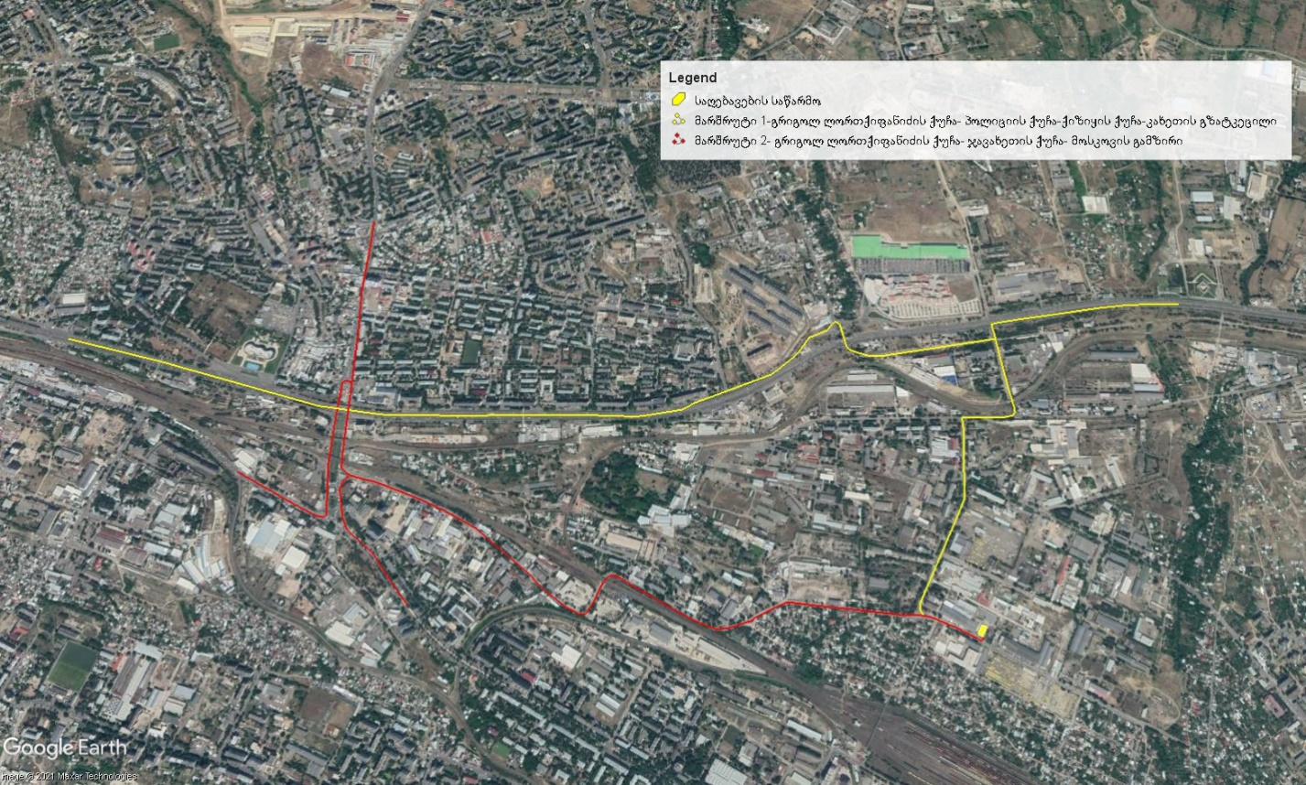
მარშრუტი 1 - მიუყვება გრიგოლ ლორთქიფანიძის ქუჩას, უკავშირდება პოლიციის, ხოლო შემდგომ ქიზიყის ქუჩას, საბოლოოდ კი გადის კახეთის გზატკეცილზე და უკავშირდება ქალაქის ქუჩათა ქსელს.
მარშრუტი 2 - მიუყვება გრიგოლ ლორთქიფანიძის ქუჩას, უკავშირდება ჯავახეთის ქუჩას, მოსკოვის გამზირს და საბოლოოდ ქალაქის ქუჩათა ქსელს.
საწარმოს მდებარეობიდან, წარმოებული პროდუქციის და სადისტრიბუციო მანქანების რაოდენობიდან გამომდინარე, სატრანსპორტო ნაკადებზე ზემოქმედება მოსალოდნელი არ არის.

ზემოქმედება სოციალურ გარემოზე, ადამიანის ჯანმრთელობაზე და უსაფრთხოებაზე
საწარმოში ადამიანთა უსაფრთხოებასთან დაკავშირებული ნორმები და წესები გათვალსიწინებულია.
საწარმოში განთავსებულია სახანძრო სტენდი ავარიული სიტუაციებისთვის. ასევე გამოკრულია შესაბამისი უსაფრთხოების წესები მომსახურე პერსონალისთვის.
ადამიანთა უსაფრთხოებასთან დაკავშირებული ნორმებისა და წესების გათვალსიწინება/დაცვის შემთხვევაში, ადამიანების ჯანმრთელობასა და უსაფრთხოებაზე უარყოფითი ზემოქმედება პირდაპირი სახით მოსალოდნელი არ არის.
საწარმოში დასაქმებულია 9 მუშაკი. დასაქმებულთა მოცემული რაოდენობა ვერ შეიტანს განსაკუთრებულ წვლილს რაიონის ეკონომიკური მდგომარეობის ცვლილებასა და დასაქმების მაჩვენებლის ზრდაში, თუმცა აღსანიშნავია წვლილი დასაქმებულთა ოჯახების მდგომარეობის გაუმჯობესებაში. საწარმოს ექსპლუატაციით გამოწვეული ზემოქმედება დასაქმებასა და ეკონომიკურ გარემოზე შიძლება ჩაითვალოს დადებითად.

დაგეგმილი საქმიანობით გამოწვეული გარემოზე შესაძლო ზემოქმედება
წინამდებარე თავში, წარმოდგენელია გარემოზე შესაძლო ზემოქმედებების შეფასება, რომელიც შესრულებულია საქართველოს კანონის „გარემოსდაცვითი შეფასების კოდექსი“-ს მე-7 მუხლის, მე-6 პუნქტში მოცემული შეფასების კრიტერიუმების მიხედვით, რაც მოცემულია ქვემოთ:
საქმიანობის მახასიათებლები |  | გარემოზე ზემოქმედების რისკის არსებობა |  |  | მოკლე რეზიუმე
 |  | დიახ |  | არა
საქმიანობის მასშტაბი
1.1 | არსებულ საქმიანობასთან ან/და დაგეგმილ საქმიანობასთან კუმულაციური ზემოქმედება |  |  | + | საქმიანობის ხასიათის და მასშტაბების გათვალისწინებით კუმულაციური ზემოქმედება არ არის მოსალოდნელი.
1.2 | ბუნებრივი რესურსების (განსაკუთრებით - წყლის, ნიადაგის, მიწის, ბიომრავალფეროვნების) გამოყენება |  |  | + | განსახილველი საქმიანობა არ გულისხმობს ბუნებრივ რესურსებზე ზემოქმედებას.
1.3 | ნარჩენების წარმოქმნა |  |  | + | საწარმოში წარმოიქმნება მხოლოდ მუნიციპალური ნარჩენები, რომლის გატანაზეც კომპანიას ხელშეკრულება აქვს გაფორმებული მუნიციპალური დასუფთავების სამსახურთან.  სახიფათო ნარჩენების წარმოქმნა არ ხდება.
1.4 | გარემოს დაბინძურება და ხმაური |  |  | + | არსებული მდგომარეობის გათვალისწინებით, გარემოს ხმაურით დაბინძურება მინიმალურია. საწარმო განთავსებულია დახურულ შენობაში. საწარმოში არ არის განთავსებული ძლიერი ხმაურწარმომქმნელი დანადგარები.
1.5 | საქმიანობასთან დაკავშირებული მასშტაბური ავარიის ან/და კატასტროფის რისკი |  |  | + | საქმიანობასთან დაკავშირებული მასშტაბური ავარიის ან/და კატასტროფის რისკი არ არსებობს.
დაგეგმილი საქმიანობის განხორციელების ადგილი და მისი თავსებადობა
2.1 | ჭარბტენიან ტერიტორიასთან |  | + |  | -
2.2 | შავი ზღვის სანაპირო ზოლთან |  | + |  | -
2.3 | ტყით მჭიდროდ დაფარულ ტერიტორიასთან, სადაც გაბატონებულია საქართველოს „წითელი ნუსხის“ სახეობები |  | + |  | -
2.4 | დაცულ ტერიტორიებთან |  | + |  | ტერიტორიის სიახლოვეს დაცული ტერიტორიები არ მდებარეობს.
2.5 | მჭიდროდ დასახლებულ ტერიტორიასთან |  | + |  | საწარმოს დასავლეთით, 165 მეტრში (პირდაპირი მანძილი), მდებარეობს უახლოესი საცხოვრებელი კორპუსი.
2.6 | კულტურული მემკვიდრეობის ძეგლთან და სხვა ობიექტთან |  | + |  | ტერიტორიაზე კულტურული მემკვიდრეობის ძეგლები წარმოდგენილი არ არის.
საქმიანობის შესაძლო ზემოქმედების ხასიათი
3.1 | ზემოქმედების ტრანსსასაზღვრო ხასიათი |  | + |  | საქმიანობის ადგილმდებარეობიდან გამომდინარე ტრანსსასაზღვრო ზემოქმედების რისკი არ არსებობს.
3.2 | ზემოქმედების შესაძლო ხარისხი და კომპლექსურობა |  | + |  | საქმიანობის სპეციფიკის და მასშტაბების გათვალისწინებით, შესაბამისი გარემოსდაცვითი ნორმების გათვალისწინების პირობებში, კომპანიის საქმიანობა გარემოზე განსაკუთრებით მაღალი, შეუქცევადი ზემოქმედების რისკებთან დაკავშირებული არ არის.

გარემოზე ზემოქმედების შემარბილებელი ღონისძიებები
აღნიშნული პროექტი თავისი მასშტაბებიდან გამომდინარე არ ხასიათდება გარემოზე მკვეთრად გამოხატული უარყოფითი ზემოქმედებით. თუმცა, გარკვეული გარემოსდაცვითი და ადამიანის ჯანმრთელობასა და უსაფრთხოებასთან დაკავშირებული შესაძლო რისკების თავიდან აცილება/შემცირებისათვის შემარბილებელი ღონისძიებები მოცემულია ქვემოთ:
ადამიანთა უსაფრთხოების უზრუნველსაყოფად მნიშვნელოვანია უსაფრთხოების ნორმების მკაცრი დაცვა და მუდმივი ზედამხედველობა. ასევე, საჭიროების შემთხვევაში შემდეგი შემარბილებელი ღონისძიებების განხორციელება:
- დასაქმებული პერსონალის უზრუნველყოფა ინდივიდუალური დაცვის საშუალებებით (საჭიროების შემთხევაში);
- მანქანა-დანადგარების ტექნიკური გამართულობის უზრუნველყოფა.
გარემოსდაცვითი შემარბილებელი ღონისძიებები (საჭიროების შემთხვევაში) შემდეგია:
- გამოყენებული დანადგარი და სატრანსპორტო საშუალებები ტექნიკურად უნდა იყოს გამართული და აკმაყოფილებდეს უსაფრთხოების მოთხოვნებს, რისთვისაც საჭიროა მათი ტექნიკური მდგომარეობის შემოწმება სამუშაოს დაწყების წინ;
- ნებისმიერი სახის ნარჩენის სათანადო მენეჯმენტი (მათ შორის სახიფათო ნარჩენების).

დასკვნის სახით შეიძლება ითქვას, რომ საწარმოს საქმიანობით გამოწვეული ნეგატიური ზემოქმედება ბუნებრივ და სოციალურ გარემოზე მინიმალურია და სწორი გარემოსდაცვითი მართვის პირობებში შესაძლებელი იქნება ზემოქმედების მინიმუმამდე შემცირება/აღმოფხვრა.

დანართი I შპს „ზმპ კომპანი“-ს მიმართ შედგენილი №063009 ოქმი

